

Estudio de Factibilidad

TEMPUS





El desarrollo de un estudio de factibilidad consta en ver si la realización del proyecto software en cuestión es realizable y acompaña los objetivos de la organización donde se planea implementarlo, para realizar dicho estudio se debe analizar la situación de la organización como así todos sus recursos disponibles



Tabla de contenido

Introducción 5

Reconocimiento general del sistema 5

Justificación del Proyecto 5

Título del Proyecto 5

Planteamiento del problema o necesidad 6

Antecedentes 6

Justificación del proyecto 6

Descripción del proyecto 6

Plan Estratégico y Objetivo del Proyecto 7

Visión 7

Misión 7

Valores 7

Objetivo del Proyecto 7

Entorno Socioeconómico y Legal 7

Entorno económica 7

Entorno Legal 9

Estudio de Mercado 10

Demanda 10

Población objetivo 10

Análisis de la demanda 10

Oferta 11

Análisis de la oferta 11

Comercialización 11

Producto 11

Precio y Volumen de Ventas 11

Plaza 12

Promoción y Publicidad 12

Estudio Técnico 12

Tamaño del Proyecto 12

Organización 14

Estructura de la organización 14

Recurso humano 14

Cronograma de trabajo 14

Evaluación Financiera 14

Inversión 14

Ingresos y Gastos 14

Financiamiento 14

Estados Financieros Proyectados 15

Flujo de Fondos Netos 15

Beneficios esperados del proyecto 15

Cuantificación de beneficios 16

Estudio de Factibilidad

Introducción

Reconocimiento general del sistema

El objetivo del proyecto es establecer un producto de software que de solución a un conjunto de problemas y que beneficie a la comunidad universitaria de la UNPA-UARG. Se reconoce la existencia de problemas que engloban al personal de Secretaria Académica, alumnos y docentes de la UARG que pueden ser solucionados con el desarrollo del presente proyecto.

El área de Secretaria Académica lleva a cabo la generación de horarios de cursada y mesas de examen mediante el uso de planillas de cálculo. Estas tareas exhiben dificultades cuando se presentan cambios o se realizan malas prácticas implicando un costo temporal importante. Estos problemas impactan negativamente en las personas que deben utilizar la información generada. En este punto es donde radican los problemas que involucran a los alumnos y docentes que utilizan dichos horarios.

Esta cadena de sucesos puede verse ampliamente mejorada resolviendo los problemas detectados mediante el desarrollo de un producto de software que garantice:

* Facilidad de carga de información. Mediante la creación de una página web.
* Facilidad de acceso. Mediante la creación de una aplicación móvil.

La realización del proyecto no solo brindara solución a los problemas sino también dará seguridad y confianza a los usuarios que utilizaran información actualizada.

Justificación del Proyecto

Título del Proyecto

El proyecto se ha denominado “Tempus – Gestión de Horarios de Cursada y Mesas de Examen”.

Como grupo de desarrollo se considera que la característica principal del problema presentado radica en el tiempo. Para Secretaria Académica el tiempo se representa en la generación de los horarios de cursada y mesas de examen. Para los alumnos el tiempo que se invierte en la cursada de una asignatura y la posterior preparación para rendir un examen final. Para los docentes el tiempo de enseñanza para que se refleje en las mesas de examen que imparten.

Planteamiento del problema o necesidad

Los problemas que conducen la ejecución del proyecto se enumeran a continuación:

1. Complejidad de trabajar con herramientas de solución general. Ejemplo: Utilizar hojas de cálculo.
2. Falta de unificación de datos. Ejemplo: Trabajar con nombres duplicados.
3. Imposibilidad de comunicar modificaciones. Ejemplo: Los cambios de horarios no se comunican
4. Imposibilidad de realizar verificaciones óptimas. Ejemplo: Verificar disponibilidad de aulas.
5. Incertidumbre sobre información. Ejemplo: Un alumno o docente no sabe si los horarios que observa son actualizados.
6. Complejidad para búsquedas y consultas. Ejemplo: Un docente que desea ver las mesas de examen en las que se encuentra.

Antecedentes

El área de Secretaria Académica lleva a cabo la generación de horarios de cursada y mesas de examen mediante el uso de planillas de cálculo. Las mismas serán pulidas de tal manera que obtendremos los atributos necesarios para las operaciones a realizar. Un ejemplo puede ser las diferentes formas de escritura que se tiene, por ejemplo el nombre de un profesor, o bien la forma en como es escrita una materia en particular.

Estas son algunas de las situaciones que serán resueltas en el proyecto. Cabe destacar que Secretaria Académica no tiene disponible actualmente un software a medida. La UARG tampoco cuenta con una aplicación móvil para la consulta de horarios de cursada y mesas de examen.

Descripción del proyecto

El proyecto constara en el desarrollo de un sitio web con acceso para el personal de Secretaria Académica y una aplicación móvil con acceso para alumnos y docentes.

Teniendo en cuenta lo expuesto, el proyecto resolverá la carga, creación y búsquedas de horarios de cursada y mesas de examen. Para ello se hace una diferenciación de los tipos de usuarios involucrados.

Con el desarrollo del proyecto se permitirá generar informes, reportes, consultas y validaciones internas de los datos permitiendo a todos los usuarios obtener información fidedigna acerca de los horarios de cursada y mesas de examen.

La comunidad universitaria de la UARG será la principal beneficiaria. Dentro de esto, más específicamente se verán beneficiados: alumnos, docentes y personal de Secretaria Académica.

Plan Estratégico y Objetivo del Proyecto

Visión

Convertir a nuestro software a medida en una solución estratégica para nuestros clientes.

Misión

Somos un grupo de desarrollo que se desenvuelve con valores éticos y morales, utilizando fundamentos de calidad y brindando el conocimiento propio para dar a nuestros clientes soluciones que permitan alcanzar sus objetivos.

Valores

Los valores de suma importancia para nuestro grupo de desarrollo son:

* Calidad.
* Cumplimiento.
* Eficiencia.
* Confianza.
* Unidad.
* Lealtad.

Objetivo del Proyecto

El objetivo principal del proyecto es cumplir con los requerimientos del cliente aplicando criterios de calidad y cumpliendo los plazos establecidos.

Entorno Socioeconómico y Legal

Entorno económica

La UNPA se creó mediante Ley Nacional Nº 24.446, sancionada el 23 de Diciembre de 1994 y promulgada el 11 de Enero de 1995. Es una Universidad pública y gratuita que tiene por principal objetivo responder a las demandas regionales de educación superior, no sólo de formación profesional sino fundamentalmente de producción de conocimientos científicos y tecnológicos.

La UNPA está organizada en cuatro Unidades Académicas con sede en las ciudades santacruceñas de Rio Gallegos, Caleta Olivia, Rio Turbio y Puerto San Julián. La organización académica es departamental y las Unidades Académicas organizan a nivel subregional los servicios de docencia, investigación y extensión/vinculación, administran su personal y su presupuesto establecido por programas. No se establecen relaciones de dependencia entre departamentos, divisiones o áreas entre las Unidades sino de complementación y cooperación para programas y tareas en el nivel del sistema, coordinados por el Rectorado con sede en Río Gallegos y establecidos por éste y por el Consejo Superior. Así la estructura de cada Unidad Académica está compuesta por dos Departamentos, uno de Ciencias Sociales y otro de Ciencias Exactas y Naturales, sus responsables son los directores de departamento.

Actualmente la UNPA cuenta con dos edificios geográficamente distantes en la ciudad de Rio Gallegos. La Unidad Académica sita en Lisandro de la Torre 1070 nuclea las áreas de Decanato, Administración y Finanzas, Vicedecanato, Departamento de Ciencias Naturales y Exactas, Departamento de Ciencias Sociales, entre otros. El Campus Universitario, se encuentra en Piloto Lero Rivera y Avenida Gobernador Gregores donde se ubica Bienestar Universitario, Secretaria Académica, Biblioteca, Extensión y además el Jardín Maternal y Residencia Universitaria. Se debe destacar que el Campus Universitario se encuentra dividido por sectores nombrados en orden alfabético con una letra, desde el A hasta el G.

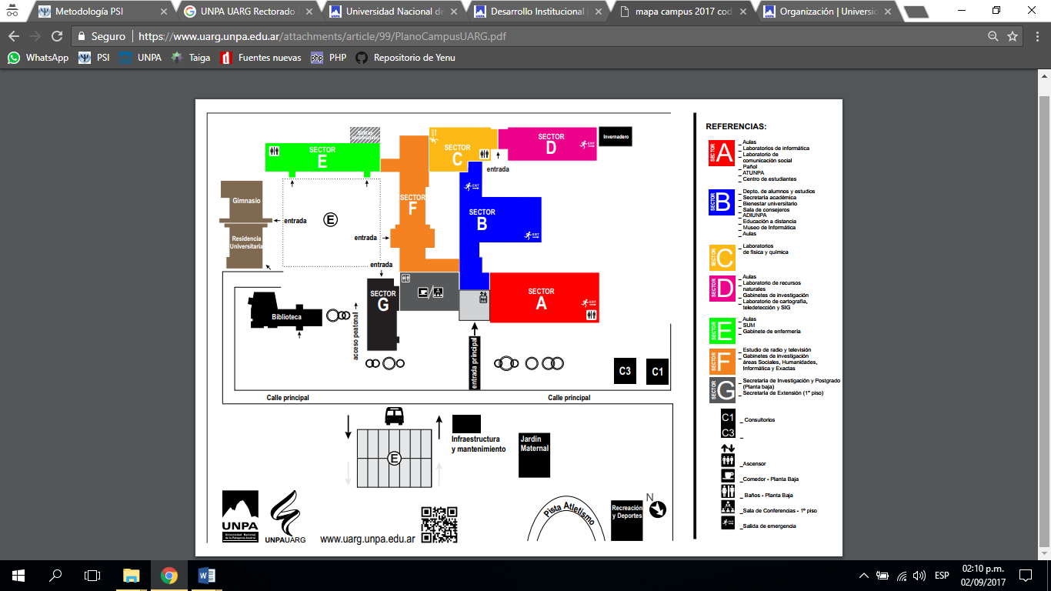

Campus Universitario UARG

Entorno Legal

Dado que el proyecto contara con una Base de Datos se debe contemplar y respetar lo estipulado en la ley 25.326 sobre la Protección de Datos Personales.

Sancionada el 04 de Octubre del 2000, esta ley trata aspectos como la calidad de datos, consentimiento, información, categorías, datos sensibles, seguridad en los datos, deber de confidencialidad y cesión entre otras cosas. A continuación se presenta un extracto del “Capítulo I - Disposiciones Generales”:

“***ARTICULO 1° — (Objeto)****. La presente ley tiene por objeto la protección integral de los datos personales asentados en archivos, registros, bancos de datos, u otros medios técnicos de tratamiento de datos, sean éstos públicos, o privados destinados a dar informes, para garantizar el derecho al honor y a la intimidad de las personas, así como también el acceso a la información que sobre las mismas se registre, de conformidad a lo establecido en el artículo 43, párrafo tercero de la Constitución Nacional. Las disposiciones de la presente ley también serán aplicables, en cuanto resulte pertinente, a los datos relativos a personas de existencia ideal. En ningún caso se podrán afectar la base de datos ni las fuentes de información periodísticas.”*

***“ARTICULO 3° — (Archivos de datos – Licitud)****. La formación de archivos de datos será lícita cuando se encuentren debidamente inscriptos, observando en su operación los principios que establecen la presente ley y las reglamentaciones que se dicten en su consecuencia. Los archivos de datos no pueden tener finalidades contrarias a las leyes o a la moral pública.”*

*“****ARTICULO 5° — (Consentimiento).*** *1. El tratamiento de datos personales es ilícito cuando el titular no hubiere prestado su consentimiento libre, expreso e informado, el que deberá constar por escrito, o por otro medio que permita se le equipare, de acuerdo a las circunstancias. El referido consentimiento prestado con otras declaraciones, deberá figurar en forma expresa y destacada, previa notificación al requerido de datos, de la información descrita en el artículo 6° de la presente ley. 2.*

*No será necesario el consentimiento cuando:*

*a) Los datos se obtengan de fuentes de acceso público irrestricto;*

*b) Se recaben para el ejercicio de funciones propias de los poderes del Estado o en virtud de una obligación legal;*

*c) Se trate de listados cuyos datos se limiten a nombre, documento nacional de identidad, identificación tributaria o previsional, ocupación, fecha de nacimiento y domicilio;*

*d) Deriven de una relación contractual, científica o profesional del titular de los datos, y resulten necesarios para su desarrollo o cumplimiento;*

*e) Se trate de las operaciones que realicen las entidades financieras y de las informaciones que reciban de sus clientes conforme las disposiciones del artículo 39 de la Ley 21.526.”*

Se debe destacar que nuestro proyecto cuenta con información generada por la UNPA-UARG que contiene datos sobre: Departamentos, Carreras, Asignaturas, Aulas, Docentes, Mesas de Examen y Cursadas. En el caso particular de los Docentes, se cuenta solamente con Apellido y Nombre.

Estudio de Mercado

Demanda

Población objetivo

La población objetivo del proyecto será la Comunidad Universitaria perteneciente a la Unidad Académica Rio Gallegos de la Universidad Nacional de la Patagonia Austral. Se puede fraccionar el conjunto completo en tres partes:

* Secretaria Académica. El personal que trabaja en Secretaria Académica.
* Alumnos. Alumnos de la UARG y posibles ingresantes.
* Docentes. Planta de docentes de la UARG.

Esta población podría, en un futuro, abarcar otras áreas de la UARG que puedan utilizar partes de los reportes generados por el sistema.

Análisis de la demanda

Durante el proceso de crecimiento de la UNPA se ha incrementado la cantidad de carreras que se encuentran a disposición junto con la población de alumnos y docentes. Se debe considerar que este desarrollo no se detiene con el correr del tiempo, pero si es posible que determinadas carreras cierren aunque el número es mínimo.

Teniendo en cuenta el escenario mencionado, es difícil obtener y brindar un estado de situación en tiempo real sobre la población de alumnos y docentes. Además debe considerarse los distintos periodos de un año lectivo. Esto se debe a que cada inicio de año se registra la mayor cantidad de población estudiantil por el ingreso de nuevos alumnos, el cual va disminuyendo con el correr del cuatrimestre. Diferente es la situación docente que se mantiene constante.

Por las razones indicadas podemos establecer que el proyecto abarcara al 100% del personal de Secretaria Académica y Docentes, junto con un alto porcentaje de los Alumnos.

Estableciendo una proyección, se puede pensar que el éxito de nuestro producto de software podría llegar a implicar su implementación en otras Unidades Académicas.

Oferta

Análisis de la oferta

Actual e históricamente, no se cuenta con un registro de software utilizado para la resolución de la problemática que nos convoca. En el caso de Secretaria Académica utilizan el Portal UARG para la publicación de los horarios pero no es un sistema realizado para tal objetivo. En el caso de alumnos y docentes, no se cuenta con ningún software para la consulta de horarios. Para ambos casos, este proyecto es el primero que presentaría solución a la problemática actual.

No se identifica dentro del ámbito local una competencia. Si bien existen aplicaciones que dan solución a problemas de estas características, son pertenecientes a otras universidades que no se encuentran en la región. Se puede acceder a aplicaciones de otras universidades pero ninguna cuenta con acceso para el público en general.

Dado que el proyecto está orientado a la Comunidad Universitaria de la UNPA-UARG, la aplicación del mismo se establece dentro del ámbito local (Río Gallegos). Se puede proyectar el crecimiento del uso del software para otras Unidades Académicas de la UNPA.

Comercialización

Producto

EL producto de software constara de dos partes:

1. Página web. Será accedida solo por usuarios autorizados que podrán realizar la carga, creación, búsqueda, eliminación, modificación y generación de reportes que respectan a horarios de cursada y mesas de examen.
2. Aplicación móvil. Será accedida por usuarios públicos que podrán realizar la consulta de horarios de cursada y mesas de examen. Además, contaran con noticias ante posibles modificaciones en información de su interés.

Con el desarrollo del proyecto lograremos ocupar un lugar en la mente de nuestros clientes y usuarios, dado que daremos solución al problema planteado a través de la utilización de procesos y productos de calidad.

Precio y Volumen de Ventas

El volumen físico de ventas estará ligado al tamaño del segmento de mercado. En cuanto a la página web se espera el uso de todo el personal del área Secretaria Académica. Con respecto a la aplicación móvil deben considerarse dos aspectos: alumnos y docentes.

En principio se espera el uso de la aplicación por un gran porcentaje de alumnos y docentes. Se puede mencionar que la planta docente se mantiene más estable en el correr del tiempo con relación a los alumnos. Esto se debe a que es muy frecuente tener una planta estudiantil al inicio de un año lectivo que luego disminuye a lo largo del mismo.

Plaza

Una vez desarrollado el producto se hace distribución del “Manual de Usuario” y “Manual de Instalación” en formato PDF entregado en soporte DVD. Además, se hace entrega de dichos documentos en papel.

La entrega del material se realizara en soporte DVD. Se identificara el soporte entregado con una portada que contara con el logo del Grupo de Desarrollo y el logo del Sistema.

Además, se dispondrá de material digital en formato PDF para los manuales de usuarios correspondientes a la página web y aplicación móvil.

En cuanto a la aplicación móvil, se encontrara a disposición para la descarga de los alumnos y docentes.

Promoción y Publicidad

En el caso de la página web, nuestra estrategia de promoción constara en visitar el lugar donde se encuentra el personal de Secretaria Académica ofreciendo y explicando las virtudes y beneficios que implica el uso de nuestro producto.

En el caso de la aplicación móvil, la estrategia de promoción y publicidad constara en anuncios a través de redes sociales, páginas institucionales y en papel dentro del Campus UARG. Se consideraran todas las alternativas posibles y que no impliquen un costo económico.

Para la difusión del producto se hará uso del nombre del sistema “Tempus” junto con el logo que lo identifica.

Estudio Técnico

Tamaño del Proyecto

[Definir a grandes rasgos el tamaño del producto de software que se piensa construir, especificando peso del código, potencia de procesamiento, capacidad máxima de almacenamiento, etc. De esta manera se establecerán los límites de dicho producto. ]

Organización

Estructura de la organización

Se representa la estructura organizacional a grandes rasgos.

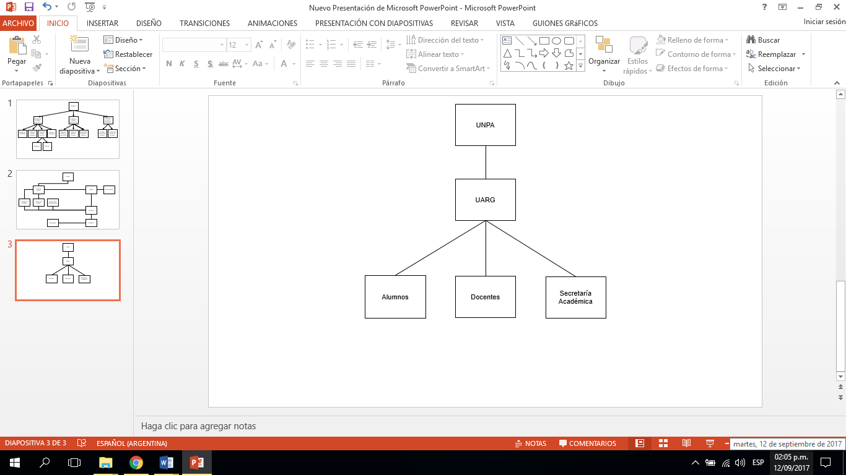

Estructura organizacional general

Se observa como los alumnos, docentes y Secretaría Académica se engloban y relacionan dentro del ámbito de la UARG. A su vez, como se explicó anteriormente, la UARG es una Unidad Académica de la UNPA.

Recurso humano

Se definen los distintos roles de los actores involucrados:

* Administrador: Su rol es llevar a cabo la gestión de los usuarios que podrán acceder al sistema. Además, será encargado de generar roles y otorgar permisos. Como tal, un administrador deberá iniciar sesión en el sistema mediante el uso de un correo electrónico institucional.
* Secretaría Académica: El rol de este actor es generar y cargar los horarios de cursada y mesas de examen para que puedan ser consultados. Como tal, un actor de este tipo debe iniciar sesión en la página web del sistema mediante el uso de un correo electrónico institucional.
* Publico: Está formado por alumnos, docentes y cualquier persona que haga uso de la aplicación móvil para acceder a los horarios de cursada y mesas de examen.

Cronograma de trabajo

Se presenta un cronograma general de trabajo:

|  |  |  |  |  |  |
| --- | --- | --- | --- | --- | --- |
| **Fase** | **Iteración** | **Inicio** | **Fin** | **Duración** | **Objetivos** |
| Inicio | 1 | 29/08/2017 | 14/08/2017 | 3 semanas | Comprender el negocio |
| Hito: Objetivos del ciclo de vida | | | | | |
| Elaboración | 1 | 15/09/2017 | 28/09/2017 | 2 semanas | Se focaliza en la funcionalidad |
| 2 | 29/09/2017 | 12/10/2017 | 2 semanas |
| 3 | 13/10/2017 | 26/10/2017 | 2 semanas |
| Hito: Arquitectura del ciclo de vida | | | | | |
| Construcción | 1 | 27/10/2017 | 09/11/2017 | 2 semanas | Arquitectura estable |
| 2 | 10/11/2017 | 23/11/2017 | 2 semanas |
| 3 | 24/11/2017 | 07/12/2017 | 2 semanas |
| Hito: Capacidad operacional | | | | | |
| Transición | 1 | 08/12/2017 | 14/12/2017 | 1 semana | Cumplir los requisitos |
| 2 | 15/12/2017 | 20/12/2017 | 1 semana |
| Hito: Lanzamiento del producto | | | | | |

Evaluación Financiera

Aquí se comprende la inversión, la proyección de los ingresos y de los gastos. Se evaluara las fuentes de financiamiento que pueden obtenerse para el proyecto. Se realizara los estados financieros proyectados con los supuestos desarrollados y se analizara los criterios de evaluación financiera para determinar la rentabilidad del proyecto.

Inversión

[Se detallada las inversiones del proyecto bajo la siguiente clasificación: activos fijos, activos nominales y capital de trabajo. De esta manera se podrá determinar el costo total de la inversión. Debe presentarse y explicarse un cuadro de costo de inversión. ]

Ingresos y Gastos

[Se determina la actividad por la cual se generara ingresos al negocio. De igual manera se detallaran los gastos de producción y operativos en que incurrirá el mismo. Para ambos se debe hacer una estimación de los montos anuales. ]

Financiamiento

[Se buscan las fuentes de financiamiento existes en el mercado para financiar el monto de la inversión. Posteriormente se realizan un análisis de las opciones (recursos propios, préstamos, otros) para determinar cuál es la que mejores condiciones presenta para el proyecto. Hay que justificar la alternativa recomendada. De considerarse la opción de financiamiento externo hay que preparar Servicio de la deuda. ]

Estados Financieros Proyectados

[Sobre la base de la información de inversión, ingresos y costos se podrá realizar los estados financieros proyectados: Estado de Resultados, Flujo de Efectivo y Balance General.]

Flujo de Fondos Netos

[Con la ayuda del flujo de fondos se podrá realizar un análisis de los criterios de evaluación financieros, para determinar la rentabilidad, sobre la base de:

* Valor Actual Neto (VAN)
* Tasa Interna de Retorno (TIR)
* Relación Beneficio/Costo

Beneficios esperados del proyecto

[Para identificar los beneficios es aconsejable detectar los problemas del sistema actual y los costos que representan. Si el sistema propuesto elimina el problema o reduce su costo, puede decirse que se tendrá un beneficio en la cantidad que en la actualidad representa dicho costo.

Beneficios tangibles:

* Mayor disponibilidad del recurso humano.
* Mejoras en el control y uso de los recursos.
* Reducción de tiempos.

Beneficios intangibles:

* Toma acertada de decisiones.
* Disponibilidad de información fidedigna.
* Aumento de la confiabilidad en la información.
* Mejor servicio al docente y alumno.

Cuantificación de beneficios

[Es necesario cuantificar ($) los beneficios cuantificables durante los años de VIDA ÚTIL del sistema. Requerimiento para el cálculo de la relación: Costo/Beneficio. ]

|  |  |  |  |  |  |
| --- | --- | --- | --- | --- | --- |
| **Variable** | **Costo Sma. Actual (A)** | **Costo Sma. Propuesto (B)** | **Beneficio (A-B)** | **Vida Útil** | **Total** |
|  |  |  |  |  |  |